Prénom : ………………………… | Date : ………………………………………………………

 | « O o O o » (01)

1./ Prononce le nom des dessins et entoure-les si tu entends le son « O » :

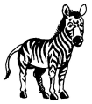 | 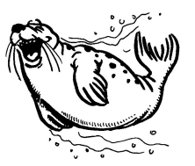 | 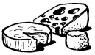 | 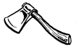
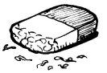 |  | 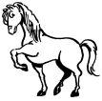 | 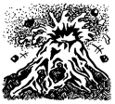

2./ Entoure la lettre « O »

O | d | b | o | b | d | O | O | o | d | p | a | o | g | o
Q | o | d | b | o | p | o | q | o | Q | a | o | d | o | b
a | D | p | d | o | p | o | O | o | Q | D | O | p | U | o

3./ Souligne les mots identiques aux modèles :

do | qo | bo | do | po | do | bo | olo | do | bo

mot | mon | mot | ton | tom | mot | mot | not | mol | mot

bol | dol | bol | pol | bol | lob | bol | blo | olb | bol

vol | vol | wol | vot | lov | vol | vul | vol | vol | val

moto | noto | motu | moto | molo | moto | mofo | roto | moto | mofo

4./ Repère la place du son « o » et coche la bonne case :

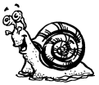 |  |  |  |  |  |  |  |  |  | 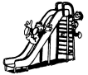 |  |  |  |  | 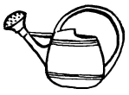 |  |  |  |  | 